OBRAZAC ZA ZAMENU ROBE

Kupovina obavljena prodajom na daljinu (sajt: www.carpologija.com) Podaci o prodavcu: “CARPOLOGIJA D.O.O.” Beograd, Zrenjaninski put 84/5. Adresa za prijem robe slučaju zamene: Bulevar Despota Stefana 119, 11000 Beograd; Kontakt mail: carpologija@gmail.com
Podaci o kupcu:
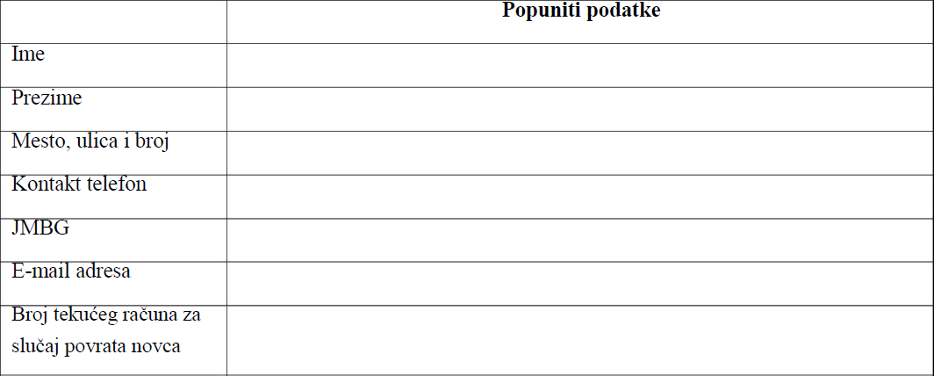

Podaci o robi:
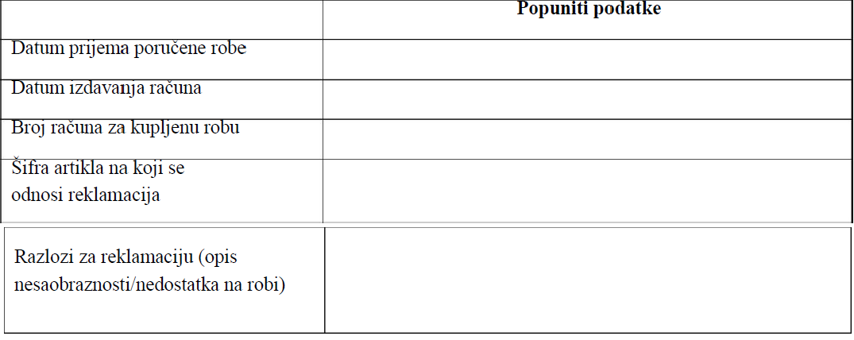

Razlozi za zamenu robe:

Troškove vraćanja robe i slanja zamenskog artikla snosi kupac. Rok za zamenu robe je
14(četrnaest) dana od dana prijema robe. Izjava o privatnosti podataka: Podaci koje dostavite u ovom obrascu služe za evidentiranje izmena u prometu i ‟CARPOLOGIJA D.O.O.” Beograd, ih neće skladištiti, niti koristiti u druge svrhe.

Datum podnošenja izjave: Potpis Kupca,

*jedan obrazac važi za jedan artikal*

